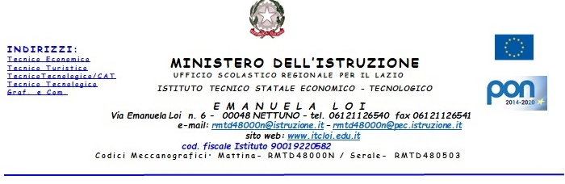

**TITOLO DEL PROGETTO**

**____________________________________________________________**

**DOCENTE**

**____________________________________________________________**

**MODULO PRESENTAZIONE PROGETTO POF**

**DATI IDENTIFICATIVI DEL PROGETTO**

|  |  |
| --- | --- |
| **Titolo del progetto** |  |

|  |  |
| --- | --- |
| **Priorità cui si riferisce (riferimento al PTOF e PdM)** | * valorizzazione e potenziamento delle competenze linguistiche, con   particolare riferimento all'italiano nonché alla lingua inglese e ad altre lingue dell'Unione europea, anche mediante l'utilizzo della metodologia Content  language integrated learning   * potenziamento delle competenze matematico-logiche e scientifiche   sviluppo delle competenze in materia di cittadinanza attiva e democratica  attraverso la valorizzazione dell'educazione interculturale e alla pace, il rispetto  delle differenze e il dialogo tra le culture, il sostegno dell'assunzione di  responsabilità nonché della solidarietà e della cura dei beni comuni e della  consapevolezza dei diritti e dei doveri; potenziamento delle conoscenze in  materia giuridica ed economico-finanziaria e di educazione all'autoimprenditorialità   * sviluppo di comportamenti responsabili ispirati alla conoscenza e al rispetto della legalità, della sostenibilità ambientale, dei beni paesaggistici, del patrimonio e delle attività culturali * potenziamento delle discipline motorie e sviluppo di comportamenti ispirati   a uno stile di vita sano, con particolare riferimento all'alimentazione,  all'educazione fisica e allo sport, e attenzione alla tutela del diritto allo studio degli studenti praticanti attività sportiva agonistica   * sviluppo delle competenze digitali degli studenti, con particolare riguardo al   pensiero computazionale, all'utilizzo critico e consapevole dei social network e dei media nonché alla produzione e ai legami con il mondo del lavoro   * prevenzione e contrasto della dispersione scolastica, di ogni forma di   discriminazione e del bullismo, anche informatico; potenziamento  dell'inclusione scolastica e del diritto allo studio degli alunni con bisogni  educativi speciali attraverso percorsi individualizzati e personalizzati anche con  il supporto e la collaborazione dei servizi socio-sanitari ed educativi del territorio  e delle associazioni di settore e l'applicazione delle linee di indirizzo per favorire  il diritto allo studio degli alunni adottati, emanate dal Ministero dell'istruzione, dell'università e della ricerca il 18 dicembre 2014 |

|  |  |
| --- | --- |
| **Presentazione sintetica**  **del progetto** |  |

|  |  |
| --- | --- |
| **Docente coordinatore:** |  |

|  |  |
| --- | --- |
| **Docenti aderenti:** |  |

|  |  |
| --- | --- |
| **Obiettivi formativi** |  |

|  |  |
| --- | --- |
| **Competenze attese** |  |

|  |  |
| --- | --- |
| **Destinatari** |  |

|  |  |
| --- | --- |
| **Risorse professionali** | **Interne:**  **Esterne:** |

|  |  |
| --- | --- |
| **Risorse materiali necessarie** |  |

|  |  |  |  |
| --- | --- | --- | --- |
| **Durata ore:** |  | **Periodo:** |  |
| **Di cui in DDI:** |  | **Periodo:** |  |

Data.......................................... Il Docente Coordinatore

…..........................................................